Предлагаем отправиться в речные круизы на разных теплоходах из г.Пермь . Вас ждут увлекательные путешествия – круизы по Каме и по Волге с заходом в красивейшие города, которые славятся своей богатой историей, архитектурой и другими особенностями. Программа путешествия будет интересной как на борту, так и на суше. Круизы различной продолжительностью и разным набором стоянок.
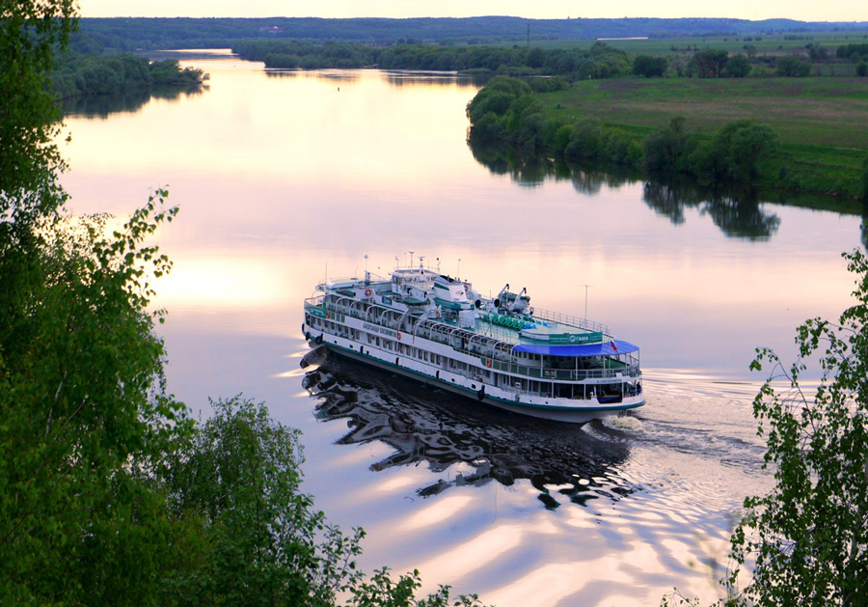
Например
т/х «К. Минин» 16.06.25 по 26.06.25 (11 дн.) Пермь - Ярославль (Золотое кольцо) - Пермь.
Средняя палуба, 2-местная двухярусная каюта (с умывальником) – 80300 руб/чел.
Со скидкой раннего бронирования 76285 руб/чел.
т/х «Н. Гоголь» с 07.07.25 по 13.07.25 (7 дн.) Пермь - Казань – Самара – Пермь.
Средняя палуба, каюта 1А класса, двухместная одноярусная (с умывальником) – 59100 руб/чел.
Со скидкой раннего бронирования 56145 руб/чел.
В декабре можно забронировать и внести 20% от суммы, цена фиксируется при условии доплаты до 50% до 28.02.25 и 100% оплата за 45 суток до круиза.
Сейчас действует Акция раннего бронирования. Приобретайте круизы на более выгодных условиях.
По вопросам приобретения путевок обращаться
к Моргуновой Алле по телефонам- 227-95-50(доб. 204)
e-mail:svk4.kurort@mail.ru
ООО СКП Свердловсккурорт

